Қосымша 2
Қысқа мерзімді жоспары
Ұзақ мерзімді жоспардың тарауы:  II бөлім. Робототехника. Лабиринт және кегль-ринг |  | Мектеп:  М.Сужиков атындағы №6 орта мектеп
Күні: 04.12.2024 жыл |  | Мұғалімнің аты-жөні: Кожагелдиева Нургул
Сынып: 4 «А» | Қатысқандар:  Қатыспағандар:
Сабақтың тақырыбы | Бағдаршам-робот
Оқу сабақта қол жеткізетін оқу мақсаттары (оқу бағдарламасына сілтеме) | 4.5.3.1 түс датчигін қолдану  https://adilet.zan.kz/kaz/docs/V2200029767#z173
Сабақтың мақсаты | Барлық оқушылар: түс датчигінің 3 түрлі режим арқылы жұмыс жасайтынын біледі.  Көптеген оқушылар: программа кодын пайдаланып, бағдаршам-робот жобасын жасай алады.  Кейбір оқушылар: түс датчигімен жұмыс жасаған кезде циклдерді программада дұрыс орнату маңызды екенін біледі.
Бағалау критерийі | 1. Жаңа тақырыпты анықтайды.  2. Үй тапсырмасы бойынша даярланған сұрақтарға жауап береді.  3. Тапсырмаларды орындайды.  4. Тақырыпқа назар салып тыңдайды, кері байланыс сұрақтарына жауап береді.
Тілдік мақсаттар | Лексика мен терминология: Түс датчигін қолдану, бағдаршам-робот жасау (бағдаршам-светофор-traffic light)  Диалогпен жазу үшін пайдалы сөздер мен тіркестер: Түс датчигімен жұмыс жасағанда кезде циклдерді программада дұрыс жазу
Құндылықтарға баулу | Құндылық:бірлік және ынтымақ; Құзіреттілік: тиімді коммуникация  Құндылық: еңбекқорлық және кәсіби біліктілік; Құндылық: инновациялық ойлау. 1-апта дәйексөзі: Бірлігі күшті ел озады
Пәнаралық байланыс | Бейнелеу өнері, ағылшын, математика
Алдыңғы білім | Түс датчигі

Сабақтың барысы:

Сабақтың кезені/ уақыт | Педагогтың әрекеті | Оқушының әрекеті | Бағалау | Ресурстар
Сабақтың басы  5 минут | Сәлемдесу, оқушыларды түгендеу  І. Қызығушылықты ояту: «Сан, құс, аң, түс» ойыны  Мақсаты: Жүргізуші ойыншылардың жанына барып ақырын ғана «сан, құс, аң,түс» деп айтып-айтып келеді де, бір ойыншының жанына барған кезде дауысын қаттырақ шығарып: «Сан!» (немесе аң, құс) –деп айтып қалады. Сол мезетте ол ойыншы бірден өзі білетін кез-келген санның атын айтып үлгеруі керек. Айта алмай қалса, ол ойыннан шығады. Ойын ең соңғы ойыншы қалғанша жалғаса береді. /Бұл ойын оқушыларға психологиялық жағымды ахуал орнатады/.  2.Өткен тақырыпқа шолу. Үй тапсырмасы «Ортадағы қаламсап» әдісін қолданамыз.Оқушылар қаламсаптарын ортаға қояды. Мұғалім бір қаламды таңдайды. Сол қаламсаптың иесі сұраққа жауап береді  1.Түс датчигі дегеніміз не?  2.Түс датчигі қалай жұмыс істейді?  3.Түс датчигінің қандай түрлері бар?  4.Түс датчигі қандай құрылғыларда қолданылады?  5.Түс датчигі адамға қандай ақпарат береді?  6.Түс датчигі қандай жағдайларда қолданылады?  3.Тақырыпты «4 сурет 1 сөз» әдісі бойынша оқушылармен бірге ашу. | 1.Психологиялық ахуал орындайды.  2.Жаңа тақырыпты анықтайды.  3.Үй тапсырмасы бойынша даярланған сұрақтарға жауап береді. | 1.Қол шапалақтау арқылы  2.Белсенді оқушыларға қосымша мадақтаулар беріледі.  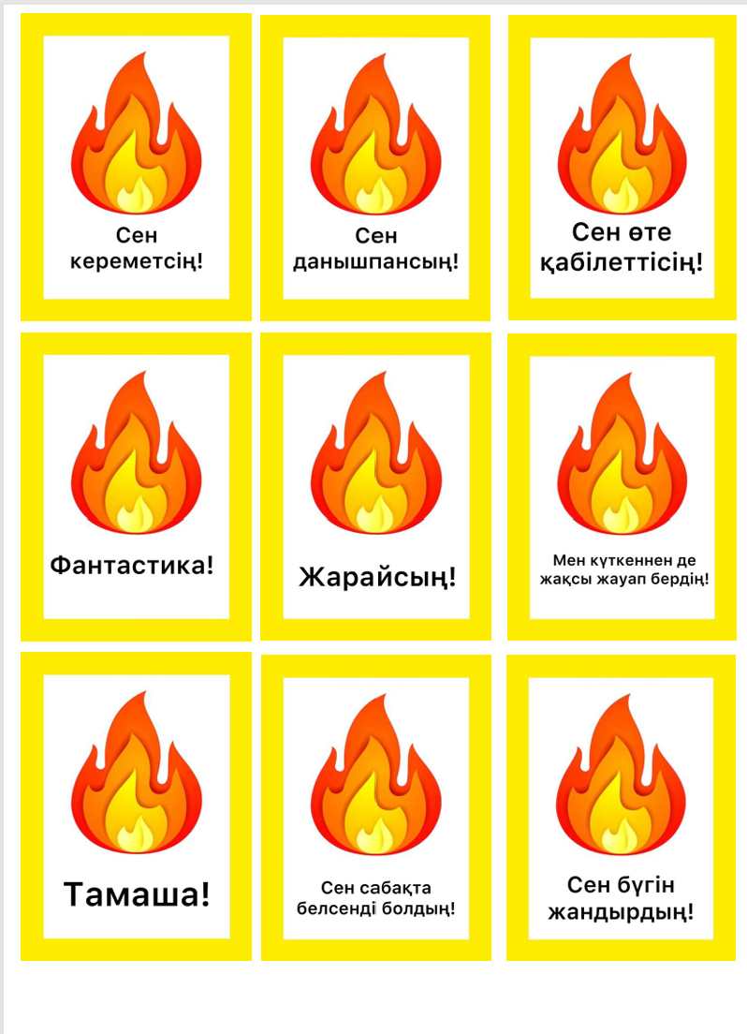 | 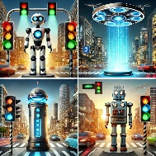
Сабақтың ортасы | Жаңа тақырыпты жасанды интелект арқылы жасалған презентациямен түсіндіремін.  Тапсырмалар:  1.Дәптермен жұмыс жүргізеді берілген сұрақтарға жауап жазады,термин сөздерді анықтайды.  Бүгінгі сабақ термин сөздерімен таныс болады.  2.Талдап, салыстыр! «Постер» қорғау.  Топ оқушыларына төмендегі тапсырма бойынша өзара ой бөлісіп, мәлімет жинап, ортақ тұжырымға келуге бағыттаймын. Өз ойларын постерге түсіріп, қорғауды ұсынамын.  Тапсырма  /Жол қозғалысына болшақта роботтар арқылы басқарылатын көліктер қосылса, ол жаяу жүргіншілер өмірне қауіп туғызуы мүмкін бе? Мұндай жағдайда жолда жүру ережелеріне қандай өзгерістер қосуды ұсынар едіңдер? /  Мақсаты: идеялар мен ақпараттардың арасындағы байланыстарды жинақтау, тұжырымдау.  Тиімділігі: топпен жұмыс жанданады. Оқушылардың алған білімдерін қолдана алу дағдысы қалыптасады.  3.ЕDUCAPLY қосымшасында жасалған тапсырмаларды орындайды  Сергіту сәті  «Бағдаршам» әдісі арқылы жүзеге асады. Балалар бір бірімен жарыса отырып арнайы түстерді таңдап жылдамдық | - Жаңа тақырыпты меңгереді  - Тапсырмаларды орындайды  Тақырыпқа назар салып тыңдайды, кері байланыс сұрақтарына жауап береді. | 1.Қол шапалақтау арқылы  2.Белсенді студенттерге қосымша мадақтаулар беріледі. | https://gamma.app/docs/vifmazyb4hny4n6
Сабақтың соңы | «Бір сөйлеммен түйіндеу» әдісі  Сабақты бекіту мақсатында қолданылады.  Қорытындылай келе, оқушыларға кері байланыс беріледі.  Кері байланыс «Кубик» атты әдіспен жүзеге асады.  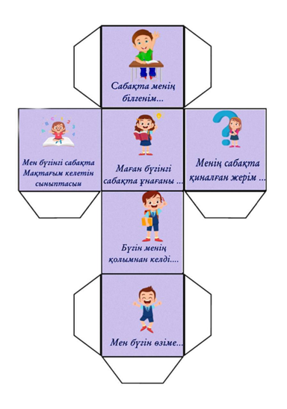 | Тақырыпқа назар салып тыңдайды, кері байланыс сұрақтарына жауап береді. Бүгінгі сабақтан алған білімдерін бір сөйлем арқылы білдіреді. | 1.Қол шапалақтау арқылы  2.Белсенді студенттерге қосымша мадақтаулар беріледі.
Үй тапсырмасы | Үй тапсырмасы:  1. Көше қилыстарында орналасқан бағдаршамдарды атқаратын қызметіне қарай роботқа жатқызыуға болама? Себебін түсіндір.  2. Бағдаршам істен шыққан жағдайда көше қиылыстарында жол қозғалыс ережесін қалпына келтіріп, реттеп отыратын қандай мамандық иелері (4-сурет)? Осы мамандық иелерінің қызметі жайлы шағын әңгіме жаз немесе бейнеле. | Үй жұмысын орындайды

